 | 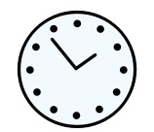 | 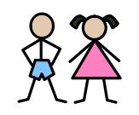 | 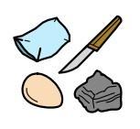
Snadné | 10 - ?? min | Sám nebo v partě | Žádné pomůcky

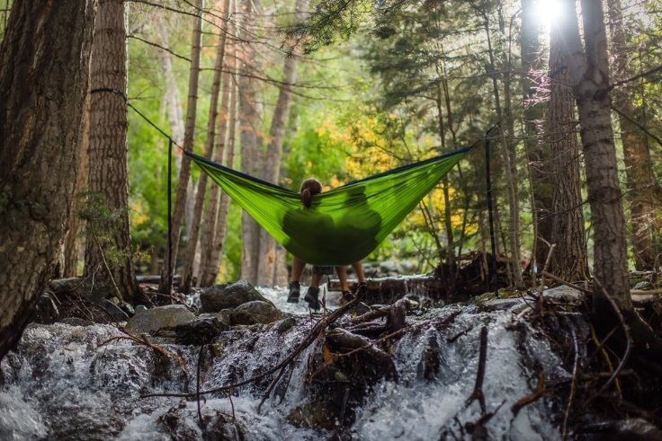
… dejme si pauzu
Přírodu využíváme na spoustu věcí.
PŘÍRODA
Jednou z takových věcí je odpočinek a relaxování.
Pojďme si dát pauzu.

Odpočinek a relax
Budeš potřebovat:
- Místo na odpočinek
Vyber si nějaké své oblíbené místo, kde jsi blízko k přírodě. Ve stínu stromu, v otevřeném okně, na vyhřáté louce.
Uveleb se, zapomeň na lidi a lidské výtvory okolo sebe. Nech svou mysl a své smysl odletět na křídlech zpívajících ptáků. Nech lehký vánek, šustící mezi listy, odvát všechny problémy a strachy.
Úkol se může zdát velice jednoduchý, ale nenech se zmást! Dosáhnout takového pěkného odpočinku může být náročné. Nenech se ale neúspěšným pokusem nebo vyrušením odradit, odpočinek za to stojí!
TIP:
Natáhnout se do hamaky
Sdílej odpočinek se svým kamarádem nebo kamarádkou
Muzika
Broukat si/ zpívat si
Soustředit se na dýchání

